Où est Minet ?
Dans la boulangerie, madame Lapierre dit à Sandrine :
« Tu n’as pas vu Minet ?
- Non ! Il est sûrement au jardin. J’y vais. Minet !
MI… NET ! MINET ! »
Rien ne remue.
« Ça alors, Minet n’est pas là ! » dit Sandrine qui revient.
Le soir arrive. Toujours pas de Minet !
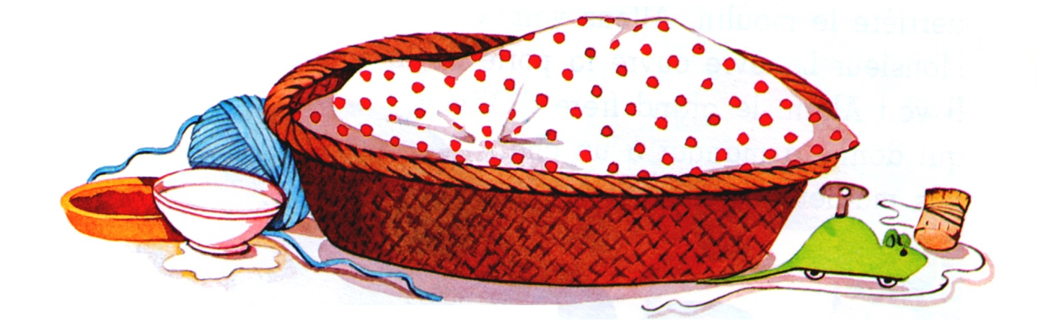

Le lendemain, madame Lapierre trouve ce message dans sa boîte à lettres :
